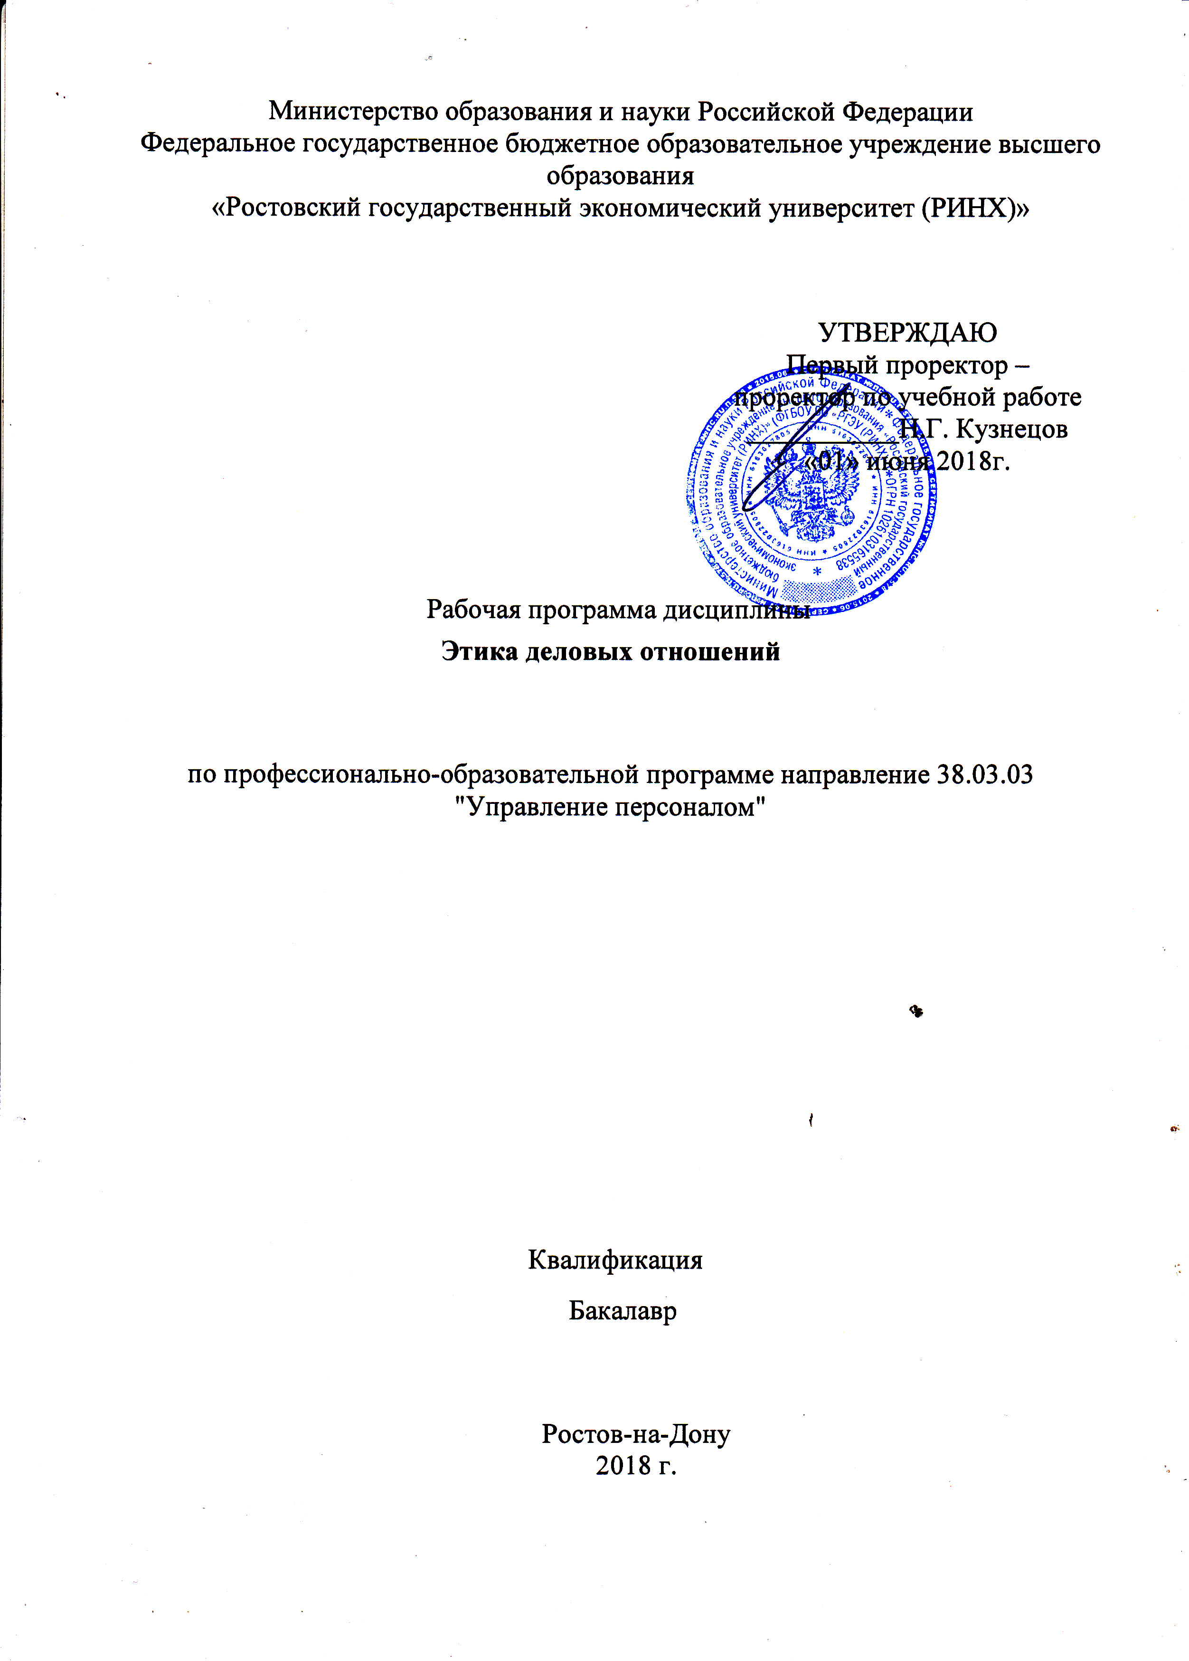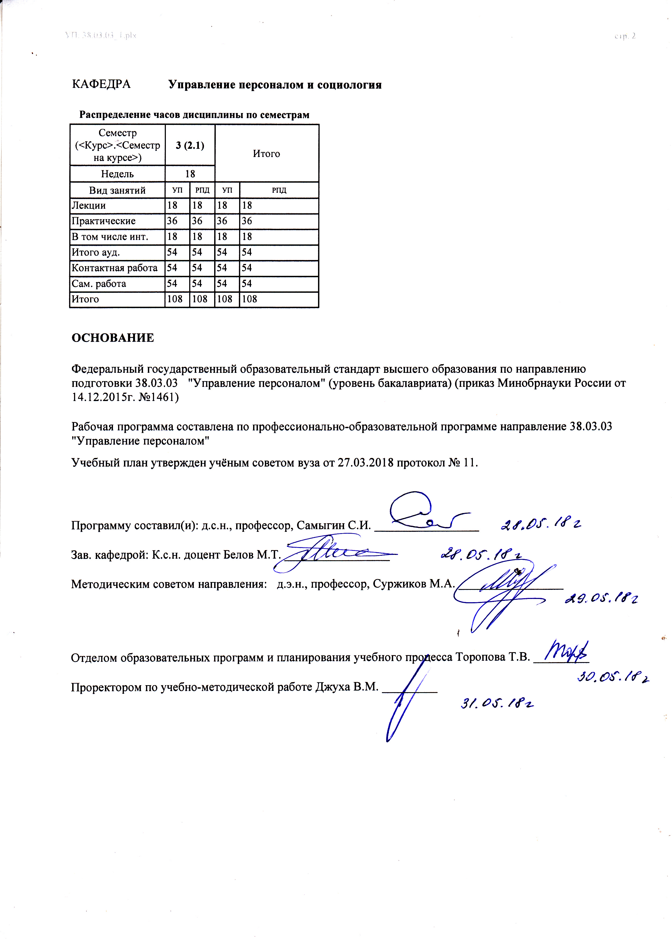

|  |  |  |  |  |  |  |
| --- | --- | --- | --- | --- | --- | --- |
| УП: 38.03.03_1.plx | | |  |  | стр. 3 | |
|  |  |  |  |  |  |  |
|  | | | | | | |
|  |  |  |  |  |  |  |
|  |  | **Визирование РПД для исполнения в очередном учебном году** | |  |  |  |
|  |  |  |  |  |  |  |
|  | Отдел образовательных программ и планирования учебного процесса Торопова Т.В. __________  Рабочая программа пересмотрена, обсуждена и одобрена для исполнения в 2019-2020 учебном году на заседании кафедры Управление персоналом и социология  Зав. кафедрой К.с.н. доцент Белов М.Т. _________________  Программу составил(и): д.с.н., профессор, Самыгин С.И. _________________ | | | | |  |
|  |  |  |  |  |  |  |
|  | | | | | | |
|  |  |  |  |  |  |  |
|  |  | **Визирование РПД для исполнения в очередном учебном году** | |  |  |  |
|  |  |  |  |  |  |  |
|  | Отдел образовательных программ и планирования учебного процесса Торопова Т.В. __________  Рабочая программа пересмотрена, обсуждена и одобрена для исполнения в 2020-2021 учебном году на заседании кафедры Управление персоналом и социология  Зав. кафедрой К.с.н. доцент Белов М.Т. _________________  Программу составил(и): д.с.н., профессор, Самыгин С.И. _________________ | | | | |  |
|  |  |  |  |  |  |  |
|  | | | | | | |
|  |  |  |  |  |  |  |
|  |  | **Визирование РПД для исполнения в очередном учебном году** | |  |  |  |
|  |  |  |  |  |  |  |
|  | Отдел образовательных программ и планирования учебного процесса Торопова Т.В. __________  Рабочая программа пересмотрена, обсуждена и одобрена для исполнения в 2021-2022 учебном году на заседании кафедры Управление персоналом и социология  Зав. кафедрой: К.с.н. доцент Белов М.Т. _________________  Программу составил(и): д.с.н., профессор, Самыгин С.И. _________________ | | | | |  |
|  |  |  |  |  |  |  |
|  | | | | | | |
|  |  |  |  |  |  |  |
|  |  | **Визирование РПД для исполнения в очередном учебном году** | |  |  |  |
|  |  |  |  |  |  |  |
|  | Отдел образовательных программ и планирования учебного процесса Торопова Т.В. __________  Рабочая программа пересмотрена, обсуждена и одобрена для исполнения в 2022-2023 учебном году на заседании кафедры Управление персоналом и социология  Зав. кафедрой: К.с.н. доцент Белов М.Т. _________________  Программу составил(и): д.с.н., профессор, Самыгин С.И. _________________ | | | | |  |

|  |  |  |  |  |  |  |  |  |  |  |  |
| --- | --- | --- | --- | --- | --- | --- | --- | --- | --- | --- | --- |
| УП: 38.03.03_1.plx | | | | |  |  |  |  |  |  | стр. 4 |
| **1. ЦЕЛИ ОСВОЕНИЯ ДИСЦИПЛИНЫ** | | | | | | | | | | | |
| 1.1 | Цели освоения дисциплины: методическое обеспечение реализации ФГОС ВО по данному направлению подготовки и на этой основе развитие у студентов личностных качеств, а также формирование общекультурных, общепрофессиональных и профессиональных компетенций в соответствии с требованиями ФГОС ВО в рамках дисциплины «Этика деловых отношений». | | | | | | | | | | |
| 1.2 | Задачи: формирование трудового коллектива (групповые и межличностные взаимоотношения, морально- психологический климат); управление этикой деловых отношений, конфликтами и стрессами | | | | | | | | | | |
|  |  |  |  |  |  |  |  |  |  |  |  |
| **2. МЕСТО ДИСЦИПЛИНЫ В СТРУКТУРЕ ОБРАЗОВАТЕЛЬНОЙ ПРОГРАММЫ** | | | | | | | | | | | |
| Цикл (раздел) ООП: | | | Б1.В.ДВ.07 | | | | | | | | |
| **2.1** | **Требования к предварительной подготовке обучающегося:** | | | | | | | | | | |
| 2.1.1 | Необходимыми условиями для успешного освоения дисциплины являются навыки, знания и умения, полученные в ходе освоения дисциплин: | | | | | | | | | | |
| 2.1.2 | Культура речи и деловое общение | | | | | | | | | | |
| 2.1.3 | Социология | | | | | | | | | | |
| **2.2** | **Дисциплины и практики, для которых освоение данной дисциплины (модуля) необходимо как предшествующее:** | | | | | | | | | | |
| 2.2.1 | Конкуренция | | | | | | | | | | |
| 2.2.2 | Психофизиология профессиональной деятельности | | | | | | | | | | |
| 2.2.3 | Управление в стиле коучинг | | | | | | | | | | |
|  |  |  |  |  |  |  |  |  |  |  |  |
| **3. ТРЕБОВАНИЯ К РЕЗУЛЬТАТАМ ОСВОЕНИЯ ДИСЦИПЛИНЫ** | | | | | | | | | | | |
| **ОПК-9: способностью осуществлять деловое общение (публичные выступления, переговоры, проведение совещаний, деловая переписка, электронные коммуникации)** | | | | | | | | | | | |
| **Знать:** | | | | | | | | | | | |
| базовые научные сведения в области устной и письменной речи; базовые требования к проведению переговоров, совещаний; базовые сведения о принципах речевого этикета; принципы и методы организации деловых коммуникаций; базовые требования к публичным выступлениям | | | | | | | | | | | |
| **Уметь:** | | | | | | | | | | | |
| анализировать коммуникационные процессы в организации; участвовать в подготовке деловых совещаний | | | | | | | | | | | |
| **Владеть:** | | | | | | | | | | | |
| навыками подготовки и проведения деловых совещаний | | | | | | | | | | | |
| **ПК-32: владением навыками диагностики организационной культуры и умением применять их на практике, умением обеспечивать соблюдение этических норм взаимоотношений в организации** | | | | | | | | | | | |
| **Знать:** | | | | | | | | | | | |
| основы диагностики организационной культуры и умением применять их на практике, умением обеспечивать соблюдение этических норм взаимоотношений в организации | | | | | | | | | | | |
| **Уметь:** | | | | | | | | | | | |
| уметь диагностировать организационную культуру и применять умения на практике, обеспечивать соблюдение этических норм взаимоотношений в организации | | | | | | | | | | | |
| **Владеть:** | | | | | | | | | | | |
| навыками диагностики организационной культуры и умением применять их на практике, умением обеспечивать соблюдение этических норм взаимоотношений в организации | | | | | | | | | | | |
|  |  |  |  |  |  |  |  |  |  |  |  |
| **4. СТРУКТУРА И СОДЕРЖАНИЕ ДИСЦИПЛИНЫ (МОДУЛЯ)** | | | | | | | | | | | |
| **Код занятия** | | **Наименование разделов и тем /вид занятия/** | | **Семестр / Курс** | | **Часов** | **Компетен-**  **ции** | **Литература** | **Интер акт.** | **Примечание** | |
|  | | **Раздел 1. «Предмет, методы и формы деловых отношений».** | |  | |  |  |  |  |  | |
| 1.1 | | Тема: «Личность в деловых отношениях».  Человек, индивид, индивидуальность, личность. Концепции личности и их учет в деловом общении. Защитные механизмы личности. Учет гендерных особенностей личности. Учет национальных особенностей личности. /Лек/ | | 3 | | 4 | ОПК-9 ПК- 32 | Л1.1 Л1.2 Л2.1 Л2.2 Л2.3  Э1 | 0 |  | |

|  |  |  |  |  |  |  |  |  |  |
| --- | --- | --- | --- | --- | --- | --- | --- | --- | --- |
| УП: 38.03.03_1.plx | | |  |  |  |  |  |  | стр. 5 |
| 1.2 | Тема:«Анализ структуры деловых отношений».  Общение как коммуникация. Причины плохой коммуникации. Общение как восприятие: идентификация, эмпатия, рефлексия. /Пр/ | 3 | | 4 | ОПК-9 ПК- 32 | Л1.1 Л2.1 Л2.2 Л2.3  Э1 | 2 |  | |
| 1.3 | Тема. «Введение в дисциплину «Этика деловых отношений».  Основные характеристики общения». Определение и функции общения. Виды общения. Деловое общение и его кодекс. Стили, уровни, стратегии и средства общения. Этапы общения. Структура общения. /Лек/ | 3 | | 2 | ОПК-9 ПК- 32 | Л1.1 Л2.1 Л2.2 Л2.3  Э1 | 0 |  | |
| 1.4 | Тема:«Факторы, затрудняющие адекватное восприятие в общении».  Стереотипы и установки при восприятии партнера в общении. Формы межличностного взаимодействия в общении. Социальное влияние: суггестия, конформизм, нонконформизм. /Пр/ | 3 | | 4 | ОПК-9 ПК- 32 | Л1.1 Л1.2 Л2.1 Л2.2 Л2.3  Э1 | 2 |  | |
| 1.5 | Тема: «Изучение личности делового партнера по невербальным признакам».  Основы графологии в деловом общении. Основы кинесики в деловом общении. Основные закономерности проксемики. Основные закономерности такесики. Синтоническая модель общения. /Лек/ | 3 | | 4 | ОПК-9 ПК- 32 | Л1.1 Л2.1 Л2.2 Л2.3  Э1 | 0 |  | |
| 1.6 | Тема:«Типологические характеристики личности в деловых отношениях».  Психологические типы акцентуации личности. Учет типа темперамента в деловом общении. Конституционная типология личности. Психогеометрическая типология личности. Психологические типы деловых партнеров. Типы сотрудников в служебном общении. /Пр/ | 3 | | 4 | ОПК-9 ПК- 32 | Л1.1 Л1.2 Л2.1 Л2.2 Л2.3  Э1 | 2 |  | |
| 1.7 | Тема: «Основные формы деловых отношений» Деловая беседа. Закономерности аргументации при ведении деловой беседы. Принятие решения – завершающая фаза беседы. Деловые переговоры. Национальные стили ведения переговоров. /Ср/ | 3 | | 12 | ОПК-9 ПК- 32 | Л1.1 Л2.1 Л2.2 Л2.3  Э1 | 0 |  | |
|  | **Раздел 2. «Психологическая и этикетная составляющая деловых отношений».** |  | |  |  |  |  |  | |
| 2.1 | Тема: «Пути разрешения конфликтов в деловых отношениях».  Понятие «конфликт», структура и типология конфликта. Причины конфликтов. Типы конфликтных личностей. Модель конфликтного процесса и его последствия. /Лек/ | 3 | | 4 | ОПК-9 ПК- 32 | Л1.1 Л1.2 Л2.1 Л2.2 Л2.3  Э1 | 0 |  | |
| 2.2 | Тема: «Разрешение споров в деловых отношениях». Определение понятия «спор», цели и подходы к ведению спора. Техника убеждения партнера. Особенности критики в споре. Принципы ведения спора. Методы и стратегии управления конфликтной ситуацией. /Пр/ | 3 | | 6 | ОПК-9 ПК- 32 | Л1.1 Л2.1 Л2.2 Л2.3  Э1 | 4 |  | |

|  |  |  |  |  |  |  |  |  |  |
| --- | --- | --- | --- | --- | --- | --- | --- | --- | --- |
| УП: 38.03.03_1.plx | | |  |  |  |  |  |  | стр. 6 |
| 2.3 | Тема: «Психологическая составляющая деловых отношений»  Психология и общество. Психология и труд. Экономическая психология. Правовая психология. Политическая психология. Профессиональная психология. /Лек/ | 3 | | 2 | ОПК-9 ПК- 32 | Л1.1 Л1.2 Л2.1 Л2.2 Л2.3  Э1 | 0 |  | |
| 2.4 | Тема: «Стрессы в деловых отношениях». Признаки и механизм протекания стресса. Виды профессиональных стрессов.Синдром опустошения. Саморегуляция работника. Практикум снятия стресса. /Пр/ | 3 | | 6 | ОПК-9 ПК- 32 | Л1.1 Л2.1 Л2.2 Л2.3  Э1 | 2 |  | |
| 2.5 | Тема: «Этикет в деловых отношениях».  Основные понятия об этикете. Правила приветствия в деловых отношениях. Методы и навыки ведения телефонных переговоров. Организация делового завтрака, обеда, ужина. Психологические детерминанты имиджа делового человека. Внешний вид в деловых переговорах. /Лек/ | 3 | | 2 | ОПК-9 ПК- 32 | Л1.1 Л1.2 Л2.1 Л2.2 Л2.3  Э1 | 0 |  | |
| 2.6 | Тема: «Универсальные этические нормы и психологические принципы деловых отношений».  Принципы деловых отношений. Психологические приемы влияния на партнера. Психологическое воздействие: механизмы, средства и методы. Защита от манипуляций в деловых отношениях. Умение слушать в деловых отношениях.Принципы и правила успешной организации времени. /Пр/ | 3 | | 6 | ОПК-9 ПК- 32 | Л1.1 Л2.1 Л2.2 Л2.3  Э1 | 2 |  | |
| 2.7 | Тема: «Деловые отношения и карьерный успех».  Типология «карьеристов» и «карьеристок». Виды карьерных стратегий. Этапы профессиональной деятельности. Выбор карьеры и устройство на работу. Начальный этап профессиональной деятельности. /Ср/ | 3 | | 12 | ОПК-9 ПК- 32 | Л1.1 Л2.1 Л2.2 Л2.3  Э1 | 0 |  | |
| 2.8 | Тема: «Документационное обеспечение деловых отношений».  Особенности деловой переписки. Документирование управленческой деятельности. Характеристика современного делового письма. Виды деловых писем. Общие правила оформления документов. /Пр/ | 3 | | 6 | ОПК-9 ПК- 32 | Л1.1 Л1.2 Л2.1 Л2.2 Л2.3  Э1 | 4 |  | |
| 2.9 | Тема: «Построение личной карьеры». Карьерный рост и моббинг персонала. Три правила карьерного успеха. Правила поведения на заседаниях и совещаниях.Практика ответственности и риска в карьере. Практика поиска связей, поддержки и союзников. Рекомендации по оптимизации общения в коллективе. Деловое общение с начальником. /Ср/ | 3 | | 10 | ОПК-9 ПК- 32 | Л1.1 Л2.1 Л2.2 Л2.3  Э1 | 0 |  | |

|  |  |  |  |  |  |  |  |  |  |
| --- | --- | --- | --- | --- | --- | --- | --- | --- | --- |
| УП: 38.03.03_1.plx | | |  |  |  |  |  |  | стр. 7 |
| 2.10 | Тема: «Деловые дискуссии и публичное выступление».  Деловая дискуссия. Деловые совещания и собрания. Прием подчиненных, общение с коллегами и начальником. Публичные выступления. Особенности общения через переводчика.  /Ср/ | 3 | | 10 | ОПК-9 ПК- 32 | Л1.1 Л1.2 Л2.1 Л2.2 Л2.3  Э1 | 0 |  | |
| 2.11 | Тема: «Деловые отношения при обслуживании клиентов».  Прием клиента и установление первоначального контакта. Благоприятный психологический климат. Хорошее впечатление о менеджере. Доверие у клиента. Типы клиентов. /Ср/ | 3 | | 10 | ОПК-9 ПК- 32 | Л1.1 Л2.1 Л2.2 Л2.3  Э1 | 0 |  | |
| 2.12 | . /Зачёт/ | 3 | | 0 | ОПК-9 ПК- 32 | Л1.1 Л1.2 Л2.1 Л2.2 Л2.3  Э1 | 0 |  | |
|  |  |  |  |  |  |  |  |  |  |
| **5. ФОНД ОЦЕНОЧНЫХ СРЕДСТВ** | | | | | | | | | |
| **5.1. Фонд оценочных средств для проведения промежуточной аттестации** | | | | | | | | | |
| Вопросы для подготовки к зачету.  1. Определение и функции общения.  2. Виды общения. Деловое отношение и его кодекс.  3. Стили общения, уровни, стратегии и средства общения.  4. Отношение как коммуникация. Причины плохой коммуникации.  5. Общение как восприятие: идентификация, эмпатия, рефлексия.  6. Факторы, затрудняющие адекватное восприятие в общении.  7. Формы межличностного взаимодействия в деловых отношениях.  8. Социальное влияние: суггестия, конформизм, нонконформизм.  9. Человек, индивид, индивидуальность, личность.  10. Концепции личности и их учет в деловом общении.  11. Защитные механизмы личности.  12. Учет гендерных особенностей личности.  13. Учет национальных особенностей личности.  14. Психологические типы акцентуации личности.  15. Основы графологии в деловых отношениях.  16. Основы кинесики в деловом общении.  17. Основные закономерности проксемики.  18. Основные закономерности такесики.  19. Синтоническая модель общения.  20. Деловая беседа.  21. Деловые переговоры.  22. Деловые совещания и собрания.  23. Прием подчиненных.  24. Публичные выступления.  25. Особенности общения через переводчика.  26. Определение понятия «спор», цели и подходы к ведению спора.  27. Техника убеждения партнера.  28. Особенности критики в споре.  29. Принципы ведения спора.  30. Понятие «конфликт», структура и типология конфликта.  31. Причины конфликтов, модель конфликтного процесса и его последствия.  32. Методы и стратегии управления конфликтной ситуацией.  33. Психология и общество, психология и труд, профессиональная психология.  34. Экономическая, политическая и правовая психология.  35. Принципы делового общения.  36. Психологические приемы влияния на партнера.  37. Умение слушать в деловом общении.  38. Принципы и правила успешной организации времени.  39. Основные понятия об этикете и правила приветствия в деловом общении.  40. Методы и навыки ведения телефонных переговоров.  41. Организация делового завтрака, обеда, ужина. | | | | | | | | | |

|  |  |  |  |  |  |  |  |
| --- | --- | --- | --- | --- | --- | --- | --- |
| УП: 38.03.03_1.plx | | | |  |  |  | стр. 8 |
| 42. Внешний вид в деловых переговорах.  43. Документирование управленческой деятельности.  44. Характеристика современного делового письма и виды деловых писем.  45. Общие правила оформления документов. | | | | | | | |
| **5.2. Фонд оценочных средств для проведения текущего контроля** | | | | | | | |
| Структура и содержание фонда оценочных средств представлены в Приложении 1 к рабочей программе дисциплины | | | | | | | |
|  |  |  |  |  |  |  |  |
| **6. УЧЕБНО-МЕТОДИЧЕСКОЕ И ИНФОРМАЦИОННОЕ ОБЕСПЕЧЕНИЕ ДИСЦИПЛИНЫ (МОДУЛЯ)** | | | | | | | |
| **6.1. Рекомендуемая литература** | | | | | | | |
| **6.1.1. Основная литература** | | | | | | | |
|  | Авторы, составители | | Заглавие | | Издательство, год | Колич-во | |
| Л1.1 | Столяренко Л. Д. | | Психология делового общения: для студентов вузов | | Ростов н/Д: Феникс, 2012 | 51 | |
| Л1.2 | Бажданова Ю. В. | | Этика и психология деловых отношений: хрестоматия | | Москва: Евразийский открытый институт, 2011 | http://biblioclub.ru/ - неограниченный доступ для зарегистрированн ых пользователей | |
| **6.1.2. Дополнительная литература** | | | | | | | |
|  | Авторы, составители | | Заглавие | | Издательство, год | Колич-во | |
| Л2.1 | Самыгин С. И., Руденко А. М. | | Деловое общение: учеб. пособие для студентов ВПО, обучающихся по спец. "Менеджмент" | | М.: КНОРУС, 2013 | 20 | |
| Л2.2 |  | | Психология и этика делового общения: Учеб. для вузов | | М.: ЮНИТИ-ДАНА, 2004 | 28 | |
| Л2.3 | Куликова Э. Г., Локтева М. Е. | | Культура речи и деловое общение | | Ростов н/Д: Изд-во РГЭУ (РИНХ), 2017 | 63 | |
| **6.2. Перечень ресурсов информационно-телекоммуникационной сети "Интернет"** | | | | | | | |
| Э1 | Научное мнение: педагогические, психологические и философские науки : научный журнал / Некоммерческое партнерство ученых, преподавателей и учреждений высшего профессионального образования «Санкт- Петербургский университетский консорциум» ; гл. ред. В.В. Лаптев - СПб. : Санкт-Петербургский университетский консорциум, 2017. - № 5. - 114 с.: схем., табл., ил. - ISSN 2222-4378 ; То же [Электронный ресурс]. - URL: http://biblioclub.ru/index.php?page=book&id=464376 | | | | | | |
| **6.3. Перечень программного обеспечения** | | | | | | | |
| 6.3.1 | | Microsoft Office | | | | | |
| **6.4 Перечень информационных справочных систем** | | | | | | | |
| 6.4.1 | | Консультант + | | | | | |
|  |  |  |  |  |  |  |  |
| **7. МАТЕРИАЛЬНО-ТЕХНИЧЕСКОЕ ОБЕСПЕЧЕНИЕ ДИСЦИПЛИНЫ (МОДУЛЯ)** | | | | | | | |
| 7.1 | | Помещения для проведения всех видов работ, предусмотренных учебным планом, укомплектованы необходимой специализированной учебной мебелью и техническими средствами обучения. Для проведения лекционных занятий используется демонстрационное оборудование. | | | | | |
|  |  |  |  |  |  |  |  |
| **8. МЕТОДИЧЕСКИЕ УКАЗАНИЯ ДЛЯ ОБУЧАЮЩИХСЯ ПО ОСВОЕНИЮ ДИСЦИПЛИНЫ (МОДУЛЯ)** | | | | | | | |
| Методические указания по освоению дисциплины представлены в Приложении 2 к рабочей программе дисциплины. | | | | | | | |

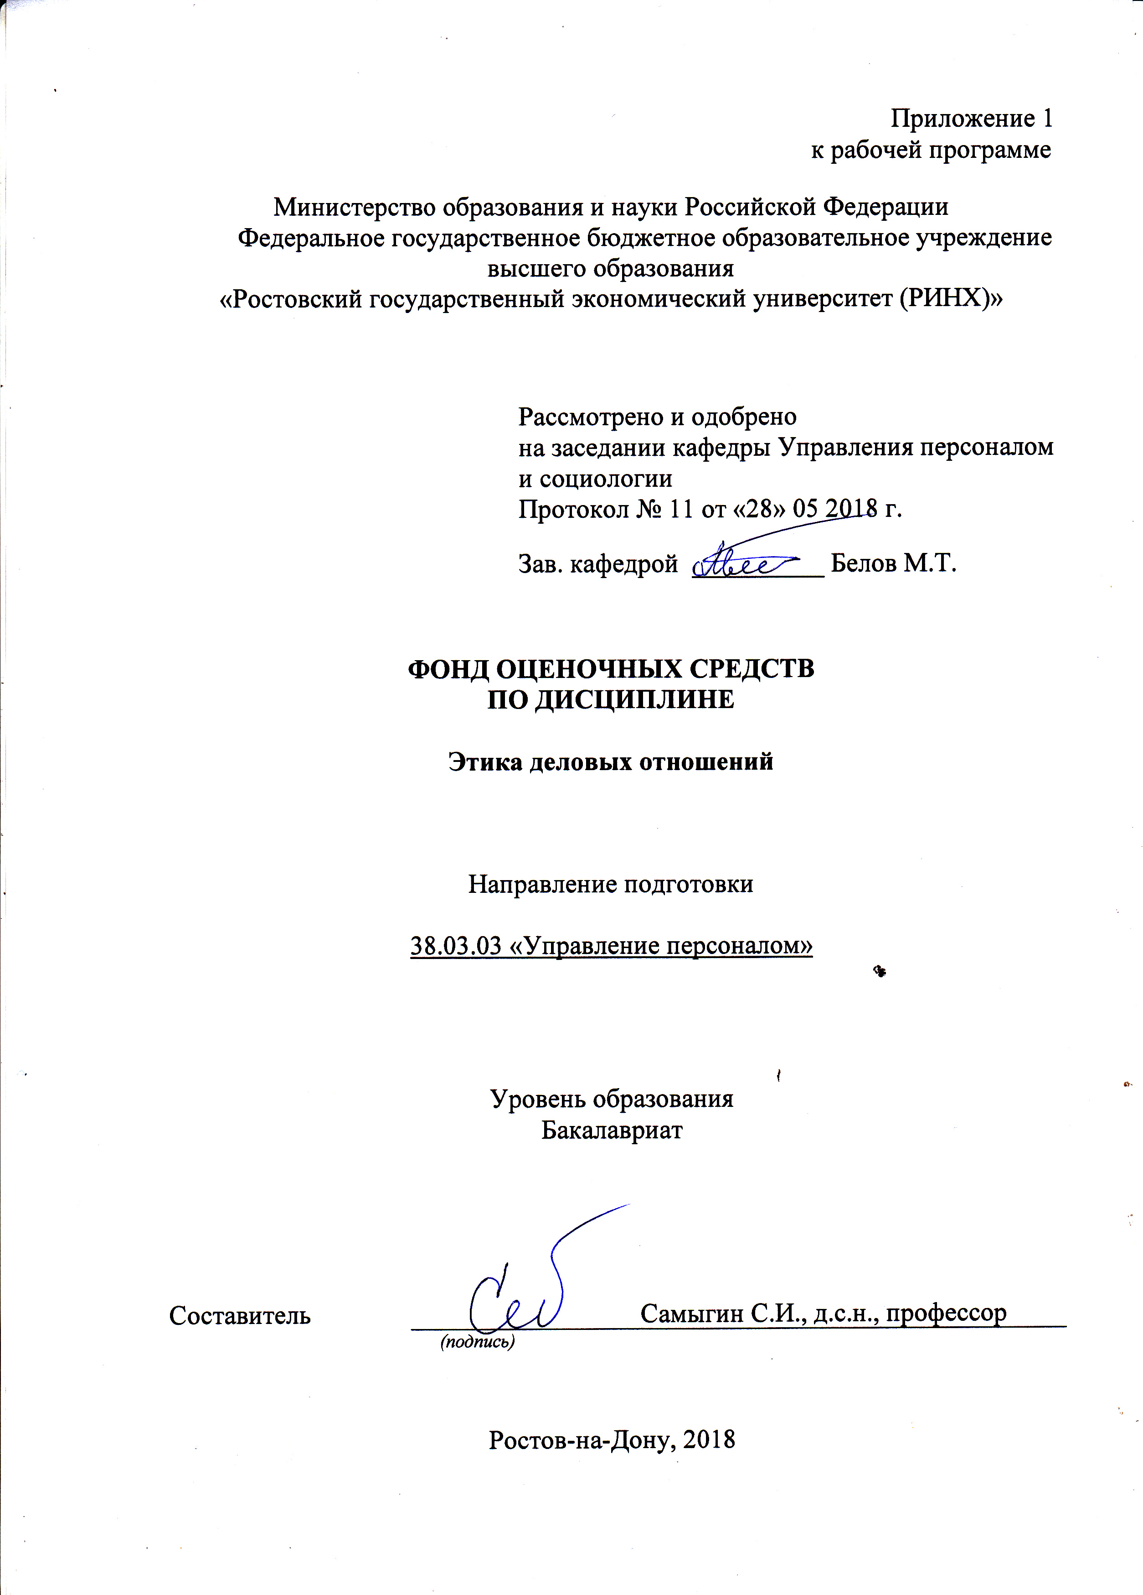

**Оглавление**

1 Перечень компетенций с указанием этапов их формирования в процессе освоения образовательной программы………………………………………………………………..3

2 Описание показателей и критериев оценивания компетенций на различных этапах их формирования, описание шкал оценивания………………………………………………..3

3 Типовые контрольные задания или иные материалы, необходимые для оценки знаний, умений, навыков и (или) опыта деятельности, характеризующих этапы формирования компетенций в процессе освоения образовательной программы…………………………………………………………………………………….5

4 Методические материалы, определяющие процедуры оценивания знаний, умений, навыков и (или) опыта деятельности, характеризующих этапы формирования компетенций…………………………………………………………………………………15

**1 Перечень компетенций с указанием этапов их формирования в процессе освоения образовательной программы**

Перечень компетенций с указанием этапов их формирования представлен в п. 3. «Требования к результатам освоения дисциплины» рабочей программы дисциплины.

**2 Описание показателей и критериев оценивания компетенций на различных этапах их формирования, описание шкал оценивания**

2.1 Показатели и критерии оценивания компетенций:

|  |  |  |  |
| --- | --- | --- | --- |
| ЗУН, составляющие компетенцию | Показатели оценивания | Критерии оценивания | Средства оценивания |
| ОПК-9 способностью осуществлять деловое общение (публичные выступления, переговоры, проведение совещаний, деловая переписка, электронные коммуникации) | | | |
| З - основы деловых отношений и этических ценностей в структуре деловых отношений  У - грамотно вступать в деловые отношения, правильно организовывать свой труд в процессе осуществления деловых отношений, грамотно оформлять результаты своих деловых договоренностей, логично отстаивать свою точку зрения, а также быть способным осуществлять публичные выступления и электронные коммуникации  В - способностью к деловым отношениям на различных уровнях бизнес-коммуникаций, условиями осуществления деловых переговоров, правилами написания публичных докладов и принципами осуществления публичных выступлений, культурой ведения споров | составленный обзор, аннотация, поиск и сбор необходимой литературы, использование различных баз данных, использование современных информационно- коммуникационных технологий и глобальных информационных ресурсов, проведение моделирования | соответствие проблеме исследования; полнота и содержательность ответа; умение приводить примеры; умение отстаивать свою позицию; умение пользоваться дополнительной литературой при подготовке к занятиям; соответствие представленной в ответах информации материалам лекции и учебной литературы, сведениям из информационных ресурсов Интернет; обоснованность обращения к базам данных; целенаправленность поиска и отбора; объем выполненных работы; соответствие требованиям. | Р - реферат  Т – тест |

2.2 Шкалы оценивания:

Текущий контроль успеваемости и промежуточная аттестация осуществляется в рамках накопительной балльно-рейтинговой системы в 100-балльной шкале:

50-100 баллов (зачет)

0-49 баллов (незачет)

**3 Типовые контрольные задания или иные материалы, необходимые для оценки знаний, умений, навыков и (или) опыта деятельности, характеризующих этапы формирования компетенций в процессе освоения образовательной программы**

Министерство образования и науки Российской Федерации

Федеральное государственное бюджетное образовательное учреждение высшего образования

«Ростовский государственный экономический университет (РИНХ)»

Кафедра Управление персоналом и социология

**Вопросы к зачёту**

по дисциплине Этика деловых отношений

1. Определение и функции общения.

2. Виды общения. Деловое отношение и его кодекс.

3. Стили общения, уровни, стратегии и средства общения.

4. Отношение как коммуникация. Причины плохой коммуникации.

5. Общение как восприятие: идентификация, эмпатия, рефлексия.

6. Факторы, затрудняющие адекватное восприятие в общении.

7. Формы межличностного взаимодействия в деловых отношениях.

8. Социальное влияние: суггестия, конформизм, нонконформизм.

9. Человек, индивид, индивидуальность, личность.

10. Концепции личности и их учет в деловом общении.

11. Защитные механизмы личности.

12. Учет гендерных особенностей личности.

13. Учет национальных особенностей личности.

14. Психологические типы акцентуации личности.

15. Основы графологии в деловых отношениях.

16. Основы кинесики в деловом общении.

17. Основные закономерности проксемики.

18. Основные закономерности такесики.

19. Синтоническая модель общения.

20. Деловая беседа.

21. Деловые переговоры.

22. Деловые совещания и собрания.

23. Прием подчиненных.

24. Публичные выступления.

25. Особенности общения через переводчика.

26. Определение понятия «спор», цели и подходы к ведению спора.

27. Техника убеждения партнера.

28. Особенности критики в споре.

29. Принципы ведения спора.

30. Понятие «конфликт», структура и типология конфликта.

31. Причины конфликтов, модель конфликтного процесса и его последствия.

32. Методы и стратегии управления конфликтной ситуацией.

33. Психология и общество, психология и труд, профессиональная психология.

34. Экономическая, политическая и правовая психология.

35. Принципы делового общения.

36. Психологические приемы влияния на партнера.

37. Умение слушать в деловом общении.

38. Принципы и правила успешной организации времени.

39. Основные понятия об этикете и правила приветствия в деловом общении.

40. Методы и навыки ведения телефонных переговоров.

41. Организация делового завтрака, обеда, ужина.

42. Внешний вид в деловых переговорах.

43. Документирование управленческой деятельности.

44. Характеристика современного делового письма и виды деловых писем.

45. Общие правила оформления документов.

Критерии оценивания:

- оценка «зачтено» выставляется студенту, если ответ правильно на 50%;

- оценка «не зачтено», если ответ не верный.

Составитель ________________________ Самыгин С.И.

(подпись)

«27» мая 2018 г.

Министерство образования и науки Российской Федерации

Федеральное государственное бюджетное образовательное учреждение высшего образования

«Ростовский государственный экономический университет (РИНХ)»

Кафедра Управление персоналом и социология

**Тесты письменные**

по дисциплине Этика деловых отношений

1.Кому принадлежат слова: «Умение общаться с людьми – такой же покупаемый за деньги товар, как сахар или кофе. И я готов платить за это умение больше, чем за какой-либо другой товар в этом мире»?

а) Антуану де Сент-Экзюпери;

б) Петру Чаадаеву;

в) Джону Рокфеллеру;

г) Иоганну Вольфгангу Гёте.

2. Сопоставление себя с другим, при котором каждый из партнеров уподобляет себя другому представляет собой:

а) общение как своеобразная речевая техника;

б) общение как искусство любить людей;

в) общение как взаимодействие людей;

г) общение как познание друг друга и самосовершенствование.

3. Сторона общения, которая означает процесс восприятия друг друга партнерами по общению и установлению на этой почве взаимопонимания:

а) перцептивная;

б) коммуникативная;

в) интерактивная;

г) нейтральная.

4. Стиль общения, позволяющий обоим участникам общения чувствовать себя личностью:

а) либеральный;

б) индивидуальный;

в) демократический;

г) авторитарный.

5. По содержанию общение может быть разделено на следующие виды:

а) материальное, моральное, мотивационное, светское, деятельностное;

б) кондиционное, социальное, духовное, манипулятивное, материальное;

в) прямое, косвенное, деловое, мотивационное, деятельностное;

г) материальное, мотивационное, кондиционное, когнитивное, деятельностное.

6. Какой из видов общения заключен в следующем кодексе: «Соблюдай интересы другого, не порицай другого, избегай возражений, будь доброжелательным и приветливым»?

а) личностное общение;

б) светское общение;

в) примитивное общение;

г) деловое общение.

7. По какому признаку общения классифицируется на «биологическое» и «социальное»?

а) по средствам общения;

б) по целям общения;

в) по содержанию общения;

г) по результатам общения.

8. На каком уровне осуществляется общение в процессе, которого один из партнеров подавляет другого?

а) на манипулятивном;

б) на высшем;

в) на примитивном;

г) на деловом.

9. В ходе исследований Мехрабяна и Бердвистелла установлено, что в процессе общения лучше всего сообщение усваивается через:

а) текстовую форму сообщения;

б) слова;

в) интонацию;

г) мимику и жесты.

10. В каком функциональном значении М.Т. Цицерон рассматривал общение, говоря следующие слова: «Красноречие есть нечто такое, что дается труднее, чем это кажется, и рождается из очень многих знаний и стараний»?

а) как культуру речи;

б) как взаимодействие людей;

в) как профессиональную деятельность;

г) как развитие и самореализацию.

11. Умение и желание выражать свою точку зрения и готовность учитывать позиции других характеризует:

а) открытую стратегию общения;

б) ролевую стратегию общения;

в) диалогическую стратегию общения;

г) личностную стратегию общения.

**Тесты для самоконтроля к теме 2**

1. Слово «коммуникация» в переводе с латыни означает:

а) «частное, не разделяемое ни с кем»;

б) «общее, разделяемое со всеми»;

в) «целое, не делимое на части»;

г) «особенное, не похожее на других».

2. Стилистический барьер общения возникает:

а) из-за непонятной или неправильной логики рассуждений;

б) из-за невнятной речи;

в) из-за несоответствия стиля речи и ситуации общения;

г) из-за неприязни или недоверия к коммуникатору.

3. Упрощенные мнения относительно отдельных лиц или ситуаций:

а) стереотипы;

б) предвзятые представления;

в) пренебрежение фактами;

г) все вышеперечисленное.

4.Установление сходства одного человека с другим:

а) рефлексия;

б) эмпатия;

в) стереотипизация;

г) идентификация.

5. Особый способ глубокого и безошибочного восприятия внутреннего мира другого человека:

а) рефлексия;

б) эмпатия;

в) идентификация;

г) стереотипизация.

6. Осознание человеком того, как он воспринимается партнером по общению:

а) рефлексия;

б) эмпатия;

в) идентификация;

г) стереотипизация.

7. Феномен, который проявляется в том, что первоначальное отношение к какой-то одной частной стороне личности переносится на весь образ человека, а затем общее впечатление о человеке – на оценку его отдельных качеств, называется:

а) эффектом «ореола»;

б) эффектом «проецирования»;

в) эффектом «первичности»;

г) эффектом «последней информации».

8. Форма межличностного взаимодействия, которая снимает агрессию людей и удовлетворяет на минимальном уровне потребность в признании:

а) игра;

б) уход;

в) ритуальное взаимодействие;

г) привязанность.

9. Непроизвольная податливость человека мнению других лиц или группы:

а) суггестия;

б) конформизм;

в) нонконформизм;

г) самоопределение.

10. Группа, нормы и правила которой служат для личности образцом:

а) малая группа;

б) группа членства;

в) большая группа;

г) референтная группа.

**Тесты для самоконтроля к теме 3**

1. Биосоциальное существо, обладающее членораздельной речью, сознанием, высшими психическими функциями, способное создавать орудия, пользоваться ими в процессе общественного труда:

а) человек;

б) индивид;

в) индивидуальность;

г) личность.

2. Единичный представитель вида homo sapiens, биологиче¬ский организм, носитель общих наследственных свойств биологи¬ческого вида:

а) человек;

б) индивид;

в) индивидуальность;

г) личность.

3. Совокупность индивидуальных особенностей человека, которые делают его существом нравственным и определяют его как члена общества:

а) человек;

б) индивид;

в) индивидуальность;

г) личность.

4. Психолог, указавший на то, что психической развитие человека связано с кол¬лективным бессознательным – архетипами, вобравшими в себя обще¬человеческий опыт:

а) Зигмунд Фрейд;

б) Карл Юнг;

в) Альфред Адлер;

г) Эрих Фромм.

5. Защитный механизм, проявляющийся в том, что собственные отрицательные качества человек бессознательно приписывает другому лицу, причем, как правило, в преувеличенном виде:

а) сублимация;

б) проекция;

в) компенсация;

г) отрицание.

6. На какие ценности ориентирована мужская ролевая модель:

а) на признание;

б) на автономию;

в) на самостоятельность.

г) на все вышеперечисленное.

7. Какой национальной деловой культуре свойственны такие черты, как стремление к порядку, дисциплинированность, пунктуальность, экономность?

а) французской;

б) английский;

в) немецкой;

г) американской.

8. Преувеличенное развитие отдельных свойств характера в ущерб другим, в результате чего ухудшается взаимодействие с другими людьми:

а) акцентуация характера;

б) патология характера;

в) норма характера;

г) возбудимость характера.

9. Стремится к материальному благосостоянию, но не любит трудиться; всего достигает обходными путями, поэтому выражено стремление быть в центре внимания и добиваться своих целей любой ценой:

а) личность с демонстративной акцентуацией;

б) личность с педантичной акцентуацией;

в) личность с застревающей акцентуацией;

г) личность с возбудимой акцентуацией.

10. Пониженный фон настроения, опасения за себя, близких, робость, неуверенность в себе, крайняя нерешительность, долгое переживание неудачи, сомнения в своих действиях – все это характерно для:

а) личности с эмотивной акцентуацией;

б) личности с тревожной акцентуацией;

в) личности с дистимичной акцентуацией;

г) личности с интровертированной акцентуацией.

**Тесты для самоконтроля к теме 4**

1. Тип акцентуации, который стремится к материальному благосостоянию, но не любит трудиться; всего достигает обходными путями, поэтому выражено стремление быть в центре внимания и добиваться своих целей любой ценой:

а) демонстративный;

б) возбудимый;

в) педантичный;

г) застревающий.

2. Человек, нервная система которого оп¬ределяется преобладанием возбуждения над торможением, вследствие чего он реагирует очень быстро, часто необду¬манно, не успевает затормозить, сдержаться, проявляет не¬терпение, порывистость, резкость движений, вспыльчи¬вость, необузданность, несдержанность:

а) флегматик;

б) сангвиник;

в) холерик;

г) меланхолик.

3. Человек с сильной, уравновешенной, подвижной нервной системой, обладает быстрой скоростью реакции, его поступки обдуманны, он жизнерадостен, благодаря чему его характеризует высокая сопротивляемость трудностям жиз¬ни:

а) флегматик;

б) сангвиник;

в) холерик;

г) меланхолик.

4. Человек с сильной, уравновешенной, инертной нервной системой, вследствие чего реагирует медленно, неразговорчив, эмоции проявляются замедленно (трудно рассердить, развеселить); обладает высокой работоспособностью:

а) флегматик;

б) сангвиник;

в) холерик;

г) меланхолик.

5. Человек со слабой нервной системой, обладающий повышенной чувствительностью даже к слабым раздражи¬телям:

а) флегматик;

б) сангвиник;

в) холерик;

г) меланхолик.

6. Таким людям, прежде чем принять какое-либо решение, нужно, чтобы их долго обхаживали:

а) ломака;

б) любитель решать все с ходу;

в) разведчик;

г) наставник.

7. Человек этой категории должен непременно принять решение к концу встречи:

а) ломака;

б) любитель решать все с ходу;

в) разведчик;

г) наставник.

8. Партнер, который, прикрываясь вниманием и за¬ботой о вас, выуживает какие-то сведения, а сам ничего взамен не сообщает, а если и выдает какую-то информа¬цию, она часто оказывается ложной или к делу не относя¬щейся.

а) ломака;

б) любитель решать все с ходу;

в) разведчик;

г) наставник.

9. Деловой партнер, который заботится об успехах ближнего, часто даже в ущерб себе:

а) ломака;

б) любитель решать все с ходу;

в) разведчик;

г) наставник.

10. Люди, подхватывающие чужие идеи и активно воплощающие их в жизнь:

а) ремесленники;

б) генераторы идей;

в) критики;

г) активные эрудиты.

11. Люди, которые ждут постоянных указаний от руководителей и делают только то, что им ска¬жут:

а) ремесленники;

б) генераторы идей;

в) критики;

г) активные эрудиты.

**Тесты для самоконтроля к теме 5**

1. На что указывает волнистый почерк?

а) импульсивность, нетерпеливость, горячность;

б) уравновешенность, сдержанность;

в) дипломатичность, гибкость мышления;

г) энергичность, самоуверенность.

2. Разнотипный наклон почерка говорит о человеке:

а) сдержанном;

б) исполнительном;

в) упрямом;

г) чувствительном.

3. Круглые буквы пишущего человека характеризуют его как:

а) хвастливого;

б) миролюбивого;

в) самоуверенного;

г) мнительного.

4. Центробежное направление подписи – снизу вверх наблюдается у людей:

а) честолюбивых;

б) энергичных;

в) скромных;

г) недоверчивых.

5. Какие жесты свидетельствуют о неискренности?

а) покручивание пальцем у виска;

б) прикладывание руки к груди;

в) демонстрация указательных пальцев;

г) прикрытие рукой рта.

6. Характерными жестами оценки являются:

а) вытягивание ука¬зательного пальца вдоль щеки;

б) «раскрытые руки»;

в) сжатие пальцев в кулак;

г) прикосновение к носу.

7. Жесты нервозности и неуверенности:

а) переплетенные паль¬цы рук;

б) пощипывание ладони;

в) постукивание по столу паль¬цами;

г) все вышеперечисленное.

8. Отношение гармонии, согласованности, единства и симпатии:

а) конгруэнтность;

б) гибкость;

в) раппорт;

г) сенсорное чутье.

9. Дистанция в общении с расстоянием от 10 до 50 см:

а) социальная;

б) интимная;

в) личная;

г) публичная.

10. Проксемика изучает:

а) дистанцию и субординацию;

б) культуру речи и взаимную ориентацию людей в пространстве;

в) взаимную ориентацию людей в пространстве;

г) дистанцию и взаимную ориентацию людей в пространстве.

11. Расстояние от сцены до публики или от трибуны до участников совещаний:

а) социальная дистанция;

б) интимная дистанция;

в) личная дистанция;

г) публичная дистанция.

12. Состояние, основанное на воспоминаниях об успешно выполненной работе:

а) состояние раппорта;

б) конгруэнтность;

в) ресурсное состояние;

г) состояние гибкости.

13. Контакты людей, осуществляемые с помощью прикосновения изучает:

а) такесика;

в) проксемика;

б) паралингвистика;

г) экстралингвистика.

14. Слишком короткое, вялое рукопожатие очень сухих рук свидетельствует:

а) о сильном волнении;

б) о дружелюбии;

в) о безразличии;

г) о сильной неприязни.

15. Рукопожатие является показателем уважительного отношения, если:

а) ладонь повернута вниз;

б) руки партнеров остаются в одинаковом положении;

в) ладонь повернута вверх;

г) пожатие производится прямой, не согнутой рукой.

**Тесты для самоконтроля к теме 6**

1. Определите третью фазу деловой беседы:

а) опровержение доводов собеседника;

б) аргументирование;

в) передача информации;

г) принятие решения.

2. Выберите один из этапов фазы передачи информации:

а) «перехватывание» инициативы;

б) формирование предварительного мнения;

в) пробуждение интереса к беседе;

г) обсуждение проблем.

3. К какой фазе относятся требования: опыт, деликатность и внимание к собеседнику?

а) аргументации;

б) принятия решения и завершения беседы;

в) нейтрализации замечаний собеседников;

г) передача информации.

4. При приеме подчиненных работник должен:

а) не проявлять откровенной симпатии и антипатии;

б) затрагивать темы политики, религии или расовой принадлежности;

в) избегать в беседах поддерживания злословия в адрес отсутствующих;

г) без причины отказываться от обсуждения предписанной темы.

5. Как называется процесс взаимодействия, в котором происходит обмен деятельностью и опытом, предполагающим достижение определенного результата?

а) деловые совещания и собрания;

б) публичные выступления;

в) деловые переговоры;

г) деловая беседа.

6. Оптимальными днями для переговоров являются:

а) вторник, среда, четверг;

б) понедельник, среда, пятница;

в) вторник, четверг, пятница;

г) понедельник, вторник, среда.

7. При каком методе ведения переговоров достигается согласие между партнерами?

а) вариационный метод;

б) метод сотрудничества;

в) компромиссный метод;

г) метод интеграции.

8.К какому типу совещаний относится использование новых идей, разработка перспективных направлений деятельности?

а) информативное собеседование;

б) совещание с целью принятия решения;

в) научное совещание;

г) творческое совещание.

9. Какие виды совещаний различают по сфере применения?

а) симпозиумы;

б) митинги;

в) съезды партий;

г) пленумы.

10. Определите виды совещаний по назначению:

а) технические;

б) финансовые;

в) творческие;

г) кадровые.

11. Найдите неверный этап подготовки к выступлению:

а) организация логической канвы;

б) поиск формы сообщения;

в) передача информации;

г) репетиция.

12. Что относится к установлению «сверхзадачи» (главной мысли)?

а) поиск формы выступления;

б) подготовка выступления;

в) организация логической канвы;

г) воздействие на эмоции.

13. Какие правила нужно соблюдать при общении с переводчиком?

а) говорить быстро и напористо;

б) сопровождать речь идиоматическими оборотами;

в) использовать профессиональную лексику;

г) произносить не более одного-двух предложений подряд.

**Тесты для самоконтроля к теме 7**

1. Какой из подходов к ведению спора В.И.Андреев не выделил:

а) эвристический;

б) авторитарный;

в) тоталитарный;

г) софический.

2. Для какого подхода характерны жесткий логический анализ и аргументация?

а) авторитарный;

б) логический;

в) критикующий;

г) прогностический;

3. При каком подходе одна из сторон не настаивает на своем мнении к решению проблемы, используя методы убеждения, интуицию и здравый смысл, постепенно склоняет к своей точке зрения:

а) логический;

б) демагогический;

в) эристический;

г) софический.

4. Какая цель не относится к группе конструктивных целей:

а) обсудить все возможные варианты решения проблемы;

б) оценить возможности единомышленников и противников;

в) превратить дискуссию в схоластический спор;

г) выработать коллективное мнение.

5. Какой ученый дает практические рекомендации по правилам отстаивания своей точки зрения:

а) А. Сидоренко;

б) А. Воденко;

в) А. Петренко;

г) А. Горбатенко.

6. Какого специального приема аргументации не существует?

а) метод перелицовки;

б) метод салями;

в) метод ускорения темпа;

г) метод расчленения.

7. Какое из определений критики является наиболее правильным:

а) критика – обсуждение, разговор чего-либо с целью оценить достоинства, обнаружить недостатки и наказать виновных;

б) критика – резкое суждение о чем-либо;

в) критика – обсуждение, разговор чего-либо с целью оценить достоинства, обнаружить и исправить недостатки;

г) критика – порицание.

8. Что запрещается критикующему? Выберите лишний ответ:

а) сводить разговор к отрицанию;

б) унижать достоинства критикуемого;

в) возвращаться к прошлым грехам;

г) все вышеперечисленное.

9. Чем направляются поведение и действие субъектов конфликта?

а) конфликтующими сторонами;

б) конфликтным сознанием;

в) предметом противоборства;

г) объектом конфликта;

10. Субъектом конфликта может выступать:

а) конфликтное действие;

б) предмет противоборства;

в) индивид, группа, класс, социальный институт и т. п.;

г) источник конфликта;

11. Если нарушено установление обратной связи с руководством, то это:

а) межличностный конфликт;

б) конфликт власти и безвластия;

в) конфликт между личностью и группой;

г) конфликт коммуникации;

12. В ситуации, когда один человек или группа зависят в выполнение задач от другого человека или группы, причина конфликта может заключаться в:

а) различных целях;

б) взаимосвязи задач;

в) неудовлетворительной коммуникации;

г) неравномерном распределении ресурсов;

13. Причина конфликта «неудовлетворительные коммуникации» заключается:

а) в плохой передачи информации;

б) в том, что цели какого-либо подразделения ставятся выше целей всей

организации;

в) в неравномерном распределении ресурсов;

г) в различие поведения, характера, жизненного опыта конфликтующих

сторон;

14. Причина, какого конфликта заключается в рассмотрении только тех взглядов, альтернатив, аспектов ситуации, которые благоприятны только для какой-либо личности или группы?

а) различия в манере поведения и жизненном опыте;

б) различия в представлениях и ценностях;

в) неудовлетворительные коммуникации;

г) различия в целях;

15. Что является толчком для реализации конфликта?

а) инцидент;

б) напряженность;

в) ссора;

г) недовольство;

16. Чем характеризуется недовольство как стадия конфликта?

а) несходством во мнениях и взглядах оппонентов;

б) действиями, направленными на препятствие действиям оппонента;

в) ощущением и высказыванием неудовлетворенности;

г) осознанием случившегося инцидента;

17. Конфликт разрешится и отношения между субъектами перейдут на новый

уровень, если путь его разрешения будет:

а) конструктивным;

б) деструктивным;

в) конструктивно-деструктивным;

г) нет правильного варианта;

18. Применение какого из нижеперечисленных правил не приемлемо для удачного разрешения конфликта?

а) обязательно выяснить, что разъединяет оппонентов;

б) противникам необходимо признавать мнение друг друга;

в) демонстрировать понимание роли другого;

г) игнорировать любые попытки оппонента обсудить конфликт;

19. Как называется метод урегулирования конфликта, заключающийся в четком определении ожидаемых результатов работы?

а) координационные и интеграционные механизмы;

б) общеорганизационные комплексные цели;

в) разъяснение требований к работе;

г) структура и системы вознаграждений;

20. Принятие точки зрения другой стороны, но не до конца, а до определенной степени это:

а) компромисс;

б) сглаживание;

в) уклонение;

г) решение проблемы.

**Тесты для самоконтроля к теме 8**

1. Состояние психического напряжения, обусловленное выполнением деятельности в особенно сложных условиях – это:

а) срыв;

б) депрессия;

в) стресс;

г) нервное перенапряжение.

2. К физическим признакам стресса не относится:

а) бессонница;

б) гнев;

в) головокружение;

г) опухание суставов.

3. Булимия – это:

а) постоянное чувство голода;

б) затрудненное глотание;

в) потеря аппетита;

г) резкая потеря веса.

4. К каким признакам стресса относится депрессия, импульсивное поведение, раздражительность, ночные кошмары?

а) физическим;

б) поведенческим;

в) мыслительным;

г) эмоциональным.

5. Интенсивный стойкий очаг возбуждения, формирующийся в коре головного мозга – это:

а) цепная реакция;

б) доминанта;

в) гормон стресса;

г) импульс.

6. Лучший способ успокоения при поступлении импульсов, поддерживающих активность доминанты, в кору головного мозга:

а) чтение романа;

б) занятия спортом;

в) снижение значимости несбывшегося желания;

г) занятие любимым делом.

7. Поиски путей оправдания обидчика методом «зато», методом «могло быть и хуже», методом «виноград еще зеленый», относятся к:

а) логическим приемам успокоения;

б) приемам устранения конфликта;

в) отвлекающим приемам;

г) приемам успокоительных средств.

8. Болезненное психологическое состояние, проявляющееся расстройствами на двух уровнях (психическом и физическом) обозначается как:

а) стресс;

б) перенапряжение;

в) срыв;

г) депрессия.

9. Когда у работника нет внутренних ресурсов для достижения того уровня успеха профессиональной деятельности, на который от рассчитывает, то налицо:

а) стресс конкуренции;

б) стресс достижения;

в) стресс успеха;

г) информационный стресс.

10. Если после свершения значимого события у человека наступает состояние «обессмысливания», того, что осуществилось, то значит у человека:

а) эмоциональный стресс;

б) стресс достижения;

в) стресс успеха;

г) информационный стресс.

11. Состояние, когда человек совершенно теряет интерес к своей работе:

а) профессиональный стресс;

б) синдром опустошения;

в) умственное помешательство;

г) коммуникативный стресс.

**Тесты для самоконтроля к теме 9**

1. Какой из этических принципов, по Д. Ягеру, лишний?

а) пунктуальность;

б) конфиденциальность;

в) грамотность;

г) небрежность.

2. Произнесение вслух имени человека относится к приему:

а) имя собственное;

б) зеркало отношений;

в) комплименты;

г) терпеливый слушатель.

3. Употребление «золотых слов» относится к приему:

а) имя собственное;

б) зеркало отношений;

в) комплименты;

г) терпеливый слушатель.

4. Улыбка, демонстрация положительных эмоций вашему партнеру – черты приема:

а) комплименты;

б) зеркало отношений;

в) терпеливый слушатель;

г) имя собственное.

5. Что не следует делать, слушая собеседника:

а) не давайте непрошенных советов;

б) не притворяйтесь слушающим;

в) не тяните с ответом;

г) не делайте поспешных выводов.

6. Как надо слушать? Выберите неверный вариант:

а) старайтесь выразить понимание;

б) слушайте самого себя;

в) не уходите от ответственности за общение;

г) можете притвориться слушающим для вашей же пользы.

7. Какой психолог писал, что «звучание собственного имени для

человека – самая приятная мелодия»:

а) В. Вундт;

б) Д. Карнеги;

в) З. Фрейд;

г) А. Адлер.

8. Какой прием влияния на партнера запрещает грубо и резко перебивать собеседника:

а) прием «зеркало отношений»;

б) прием «терпеливый слушатель»;

в) прием «комплименты»;

г) прием «личная жизнь».

9. Кто выделил 6 основных принципов делового общения?

а) Д. Карнеги; б) Д. Ягер; в) В. Лабунская; г) Ф. Кузин.

10.Кто сформулировал принципы и правила успешной организации времени?

а) И. Коддлер;

б) Д. Ягер;

в) В.Н. Лавриненко;

г) Л.Д. Столяренко.

Критерии оценки:

* оценка «отлично» выставляется студенту, если правильно все ответы;
* оценка хорошо», если правильно на 70%
* оценка «удовлетворительно», если правильно на 50%.;
* оценка неудовлетворительно», если правильно менее 50%

Составитель ________________________ Самыгин С.И.

(подпись)

«27» мая 2018 г.

Министерство образования и науки Российской Федерации

Федеральное государственное бюджетное образовательное учреждение высшего образования

«Ростовский государственный экономический университет (РИНХ)»

Кафедра Управления персоналом и социологии

**Темы рефератов**

по дисциплинеЭтика деловых отношений

1. Деловое общение и управление им

2. Общение как социально-психологическая категория

3. Коммуникативная культура в деловом общении

4. Виды делового общения

5. Управление деловым общением

6. Основы деловой риторики

7. Культура речи в деловом общении

8. Этика использования средств выразительности деловой речи

9. Культура дискуссии

10. Особенности речевого поведения

11. Основы невербального общения

12. Кинесические особенности невербального общения

13. Проксемические особенности невербального общения

14. Дистанционное общение

15. Этические нормы телефонного разговора

16. Культура делового письма

17. Манипуляции в общении

18. Характеристика манипуляций в общении

19. Правила нейтрализации манипуляций

20. Приемы, стимулирующие общение и создание доверительных отношений

21. Правила подготовки публичного выступления

22. Правила подготовки и проведения деловой беседы

23. Правила проведения собеседования

24. Правила подготовки и проведения служебных совещаний

25. Правила проведения переговоров с деловыми партнерами

26. Правила конструктивной критики

27. Этикет и имидж делового человека

28. Этикет приветствий и представлений

29. Внешний облик делового человека

30. Особенности внешнего облика деловой женщины

31. Поведение в общественных местах

32. Этикет деловых приемов

33. Особенности делового общения с иностранными партнерами

34. Искусство комплимента

**Критерии оценки:**

**Критерии и показатели, используемые при оценивании учебного реферата**

|  |  |
| --- | --- |
| Критерии | Показатели |
| 1.Новизна реферированного текста  Макс. - 20 баллов | - актуальность проблемы и темы; - новизна и самостоятельность в постановке проблемы, в формулировании нового аспекта выбранной для анализа проблемы; - наличие авторской позиции, самостоятельность суждений. |
| 2. Степень раскрытия сущности проблемы Макс. - 30 баллов | - соответствие плана теме реферата; - соответствие содержания теме и плану реферата; - полнота и глубина раскрытия основных понятий проблемы; - обоснованность способов и методов работы с материалом; - умение работать с литературой, систематизировать и структурировать материал; - умение обобщать, сопоставлять различные точки зрения по рассматриваемому вопросу, аргументировать основные положения и выводы. |
| 3. Обоснованность выбора источников Макс. - 20 баллов | - круг, полнота использования литературных источников по проблеме; - привлечение новейших работ по проблеме (журнальные публикации, материалы сборников научных трудов и т.д.). |
| 4. Соблюдение требований к оформлению Макс. - 15 баллов | - правильное оформление ссылок на используемую литературу; - грамотность и культура изложения; - владение терминологией и понятийным аппаратом проблемы; - соблюдение требований к объему реферата; - культура оформления: выделение абзацев. |
| 5. Грамотность  Макс. - 15 баллов | - отсутствие орфографических и синтаксических ошибок, стилистических погрешностей; - отсутствие опечаток, сокращений слов, кроме общепринятых; - литературный стиль. |

**Оценивание реферата**

Реферат оценивается по 100 балльной шкале, балы переводятся в оценки успеваемости следующим образом:

• 86 – 100 баллов – «отлично»;

• 70 – 75 баллов – «хорошо»;

• 51 – 69 баллов – «удовлетворительно;

• мене 51 балла – «неудовлетворительно».

Баллы учитываются в процессе текущей оценки знаний программного материала.

Составитель ________________________ Самыгин С.И.

(подпись)

«27» мая 2018 г.

**4 Методические материалы, определяющие процедуры оценивания знаний, умений, навыков и (или) опыта деятельности, характеризующих этапы формирования компетенций**

Процедуры оценивания включают в себя текущий контроль и промежуточную аттестацию.

**Текущий контроль** успеваемости проводится с использованием оценочных средств, представленных в п. 3 данного приложения. Результаты текущего контроля доводятся до сведения студентов до промежуточной аттестации.

**Промежуточная аттестация** проводится в форме зачета.

Обучающийся в течение отчетного периода обязан выполнить установленный объем работ: домашних заданий, контрольных работ, заданий по исследованию текстов зарубежных авторов и т.д., определяемых преподавателем, в том числе, в зависимости от применяемых технологий обучения. Успешность, своевременность выполнения указанных работ является условием прохождения процедуры.

Шкалы оценивания результатов проведения процедуры:

Результаты проведения процедуры проверяются преподавателем и оцениваются с применением стобалльной шкалы с оценками:

• «зачтено» (50-100 баллов);

• «не зачтено» (0-49 баллов).

Количество вопросов во время проведения зачета – 2. В случае неверного ответа или его отсутствия преподавателем задается еще 2 дополнительных вопроса, после чего выносится оценка «зачет», «незачет» Объявление результатов производится в день зачета.

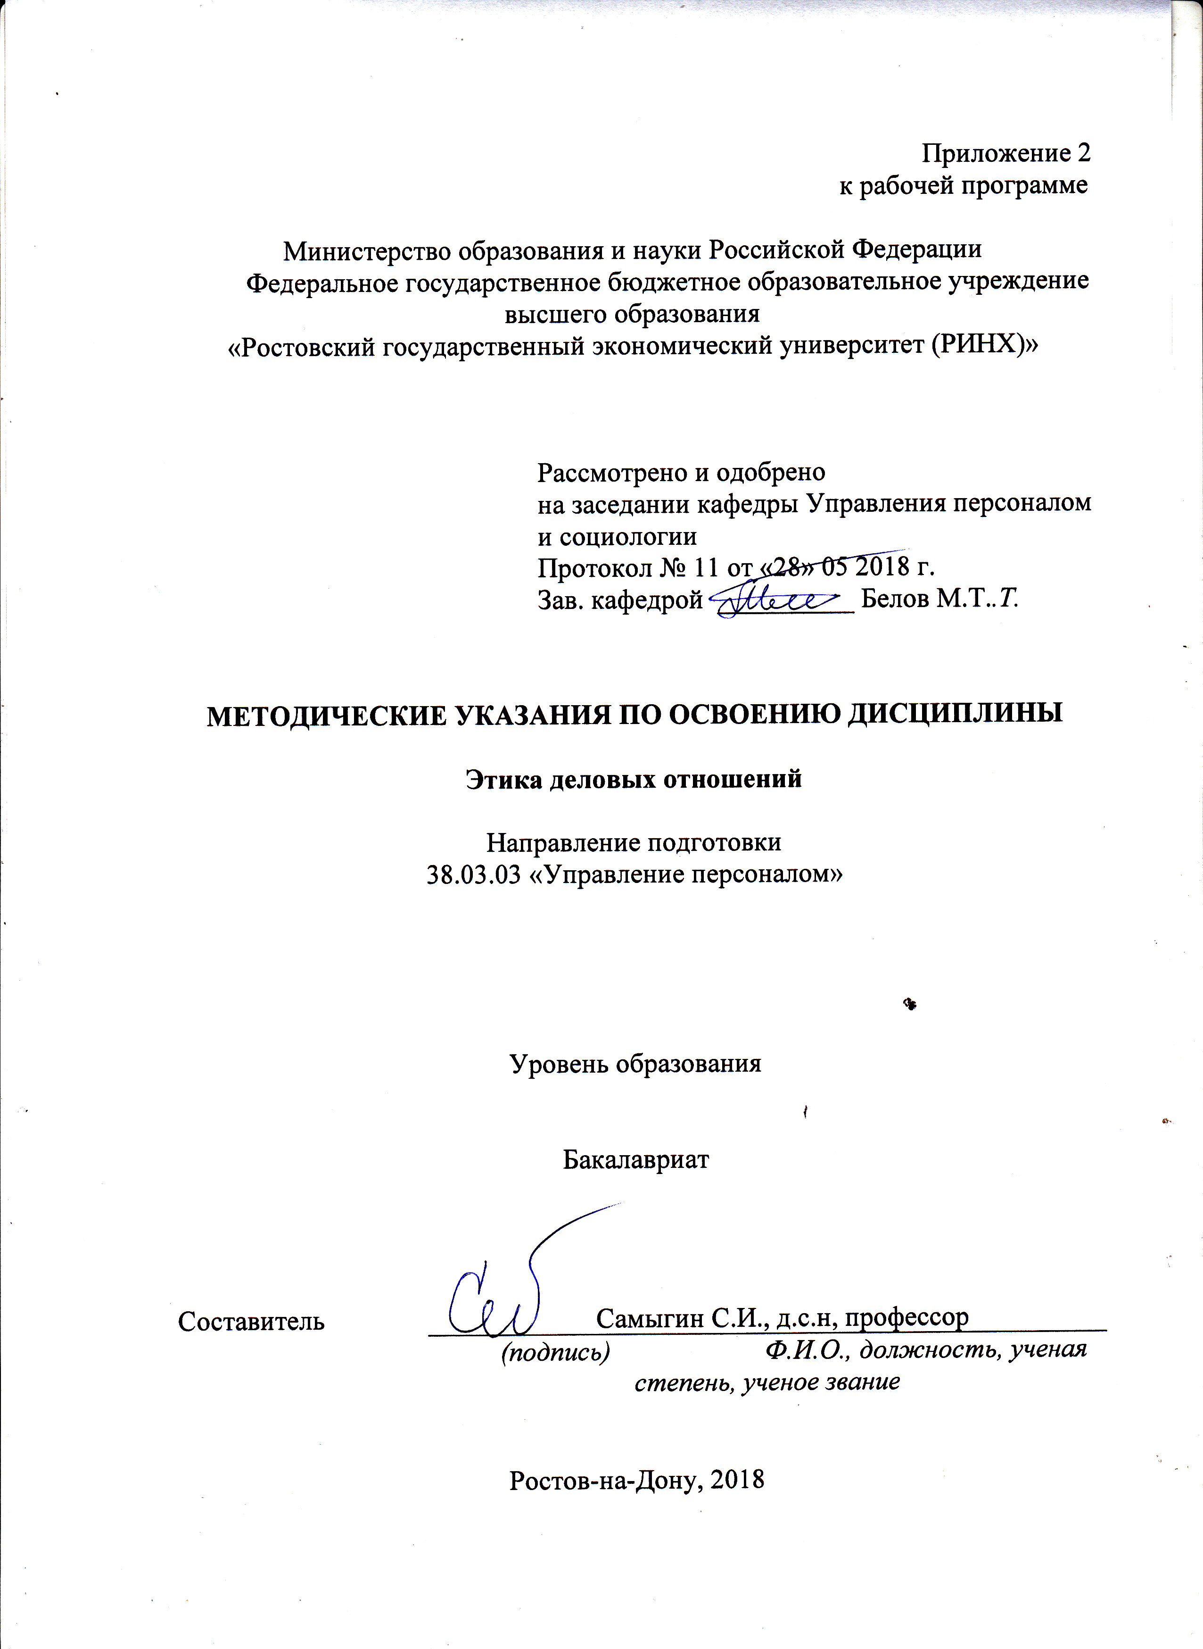

Методические указания по освоению дисциплины «*Этика деловых отношений»* адресованы студентам всех форм обучения.

Учебным планом по направлению подготовки 38.03.03 «Управление персоналом» предусмотрены следующие виды занятий:

- лекции;

- практические занятия;

В ходе лекционных занятий рассматриваются следующие вопросы: личность в деловых отношениях; анализ структуры деловых отношений; факторы, затрудняющие адекватное восприятие в общении; пути разрешения конфликтов в деловых отношениях; психологическая составляющая деловых отношений; деловые отношения и карьерный успех.

Даются рекомендации для самостоятельной работы и подготовке к практическим занятиям. Студентам следует перед каждой лекцией просматривать рабочую программу дисциплины, ее основных вопросов, рекомендуемой литературы; перед очередной лекцией необходимо просмотреть по конспекту материал предыдущей лекции.

В ходе практических занятий углубляются и закрепляются знания студентов по ряду рассмотренных на лекциях вопросов, развиваются навыки: грамотно вступать в деловые отношения, правильно организовывать свой труд в процессе осуществления деловых отношений, грамотно оформлять результаты своих деловых договоренностей, логично отстаивать свою точку зрения, а также быть способным осуществлять публичные выступления и электронные коммуникации.

При подготовке к практическим занятиям каждый студент должен:

– изучить рекомендованную учебную литературу;

– изучить конспекты лекций;

– подготовить ответы на все вопросы по изучаемой теме;

–письменно выполнить домашнее задание, рекомендованные преподавателем при изучении каждой темы.

По согласованию с преподавателем студент может подготовить реферат, доклад или сообщение по теме занятия. В процессе подготовки к практическим занятиям студенты могут воспользоваться консультациями преподавателя.

Вопросы, не рассмотренные на лекциях и практических занятиях, должны быть изучены студентами в ходе самостоятельной работы. Контроль самостоятельной работы студентов над учебной программой курса осуществляется в ходе занятий методом устного опроса или посредством тестирования. В ходе самостоятельной работы каждый студент обязан прочитать основную и по возможности дополнительную литературу по изучаемой теме, дополнить конспекты лекций недостающим материалом, выписками из рекомендованных первоисточников. Выделить непонятные термины, найти их значение в энциклопедических словарях.

При реализации различных видов учебной работы используются разнообразные (в т.ч. интерактивные) методы обучения.

Для подготовки к занятиям, текущему контролю и промежуточной аттестации студенты могут воспользоваться электронной библиотекой ВУЗа <http://library.rsue.ru/> . Также обучающиеся могут взять на дом необходимую литературу или воспользоваться читальными залами вуза.